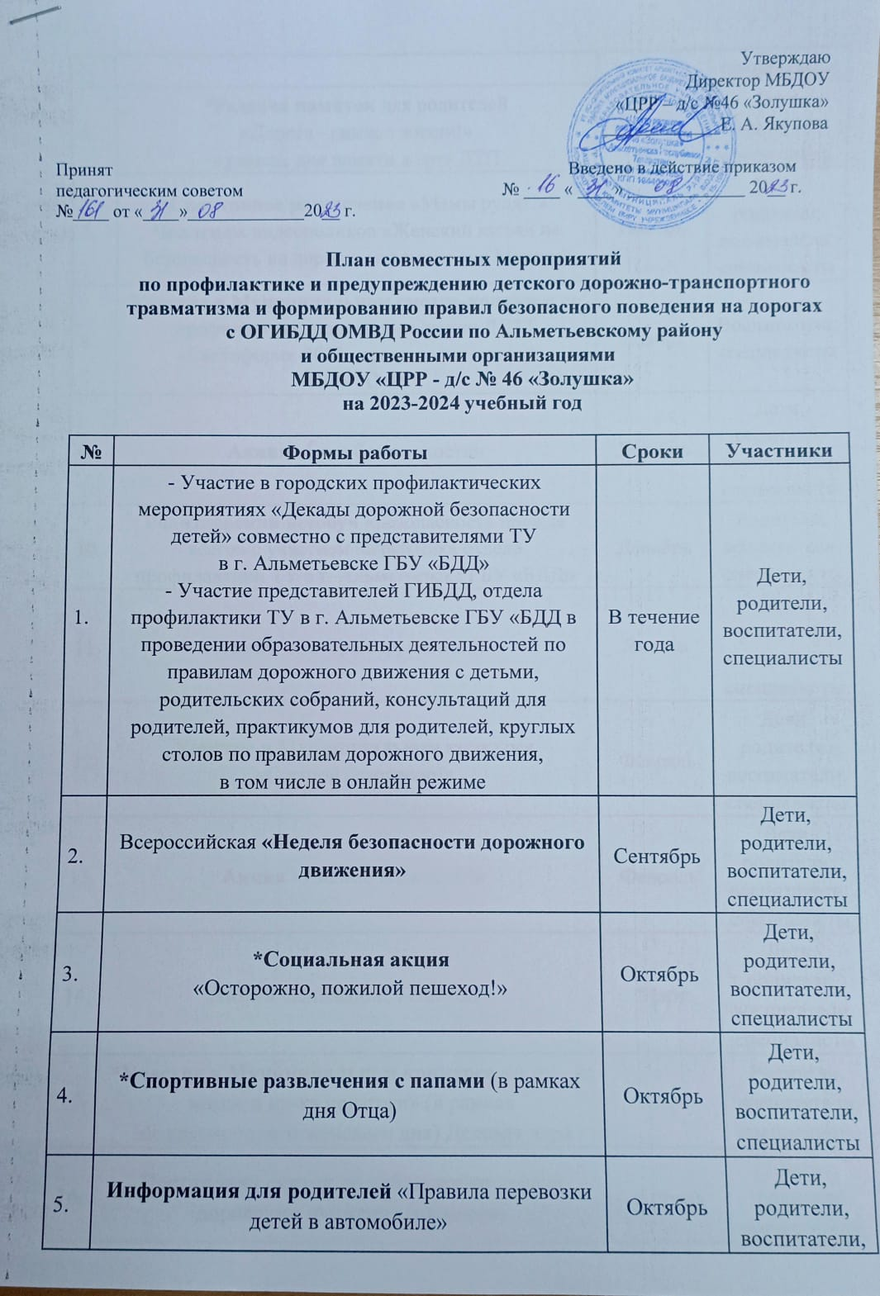

 | *Раздача памяток для родителей  «Дорога - символ жизни!»  в рамках дня памяти жертв ДТП | Ноябрь | Дети,  родители,  воспитатели
 | *Спортивное развлечение «Мамы рулят!»/  Челлендж видеороликов «Женский взгляд на безопасность на дороге» (в рамках дня Матери) | Ноябрь | Дети,  родители,  воспитатели, специалисты
 | Участие в Муниципальном смотре-конкурсе по профилактике и предупреждению ДДТТ «Светофорик-2023» среди воспитателей  ДОУ АМР | Ноябрь | Воспитатели, специалисты
 | Акция «Ёлка безопасности» | Декабрь | Дети,  родители,  воспитатели, специалисты
 | Родительский всеобуч «Безопасность прежде всего» с участием начальника отдела профилактики ТУ в г. Альметьевске ГБУ «БДД» | Декабрь | Родители,  воспитатели, специалисты
 | Акция «Осторожно, гололёд!» | Январь | Дети,  родители,  воспитатели, специалисты
 | Участие в Муниципальном конкурсе  «С папой безопасно!» | Февраль | Дети,  родители,  воспитатели, специалисты
 | Акция «Письмо водителю!» | Февраль | Дети,  родители,  воспитатели, специалисты
 | Акция «Внимание, пешеход!» | Март | Дети,  родители,  воспитатели, специалисты
 | *Участие в Муниципальном конкурсе «А ну - ка мамы, а ну-ка педагоги» (в рамках Международного женского дня) Деловая игра | Март | Родители,  воспитатели, специалисты
 | Постановка сказки по соблюдению правил дорожного движения (педагоги) | Апрель | Дети,  родители,  воспитатели, специалисты
 | Клубный час по ПДД  «Светофор - трехглазый друг!» | Апрель | Дети,  родители,  воспитатели, специалисты
 | Акция «Памятка взрослым по ознакомлению детей с ПДД» | Май | Дети,  родители,  воспитатели, специалисты
 | Итоговое родительское собрание. Встреча с инспектором ОГИБДД, начальником отдела профилактики ТУ в г. Альметьевске ГБУ «БДД» | Май | Родители,  воспитатели, специалисты
 | «Брейн-ринг»  «Знай, умей, соблюдай»  с командами родителей и детей | Июнь | Дети,  родители,  воспитатели, специалисты
 | Профилактическая акция  «Ромашка Безопасности» | Июнь | Дети,  родители,  воспитатели
 | Велозаезд «Крути педали!» | Июнь | Дети,  родители,  воспитатели, специалисты
 | Квест-игра по ПДД  «Задания от Инспектора ГИБДД» | Июль | Дети,  родители,  воспитатели, специалисты
 | Баттл рисунков на асфальте  «Знаки дорожного движения» | Август | Дети,  родители,  воспитатели, специалисты
 | Клубный час «Светофор - трехглазый друг!» (в рамках Международного дня Светофора) | Август | Дети,  родители,  воспитатели, специалисты

